**Výroční zpráva za rok 2023**

**RODIČEM JINAK z.s.**

**Sídlo: Lažánky 229, 678 01 Blansko**

**Kancelář: Svitavská 500/7, 678 01 Blansko**

**IČO: 09731229**

[**www.spolekrodicemjinak.cz**](http://www.spolekrodicemjinak.cz)

**tel.: 773 735 995, 773 724 154**

[**fialova@spolekrodicemjinak.cz**](mailto:fialova@spolekrodicemjinak.cz)**,** [**havlickova@spolekrodicemjinak.cz**](mailto:havlickova@spolekrodicemjinak.cz)

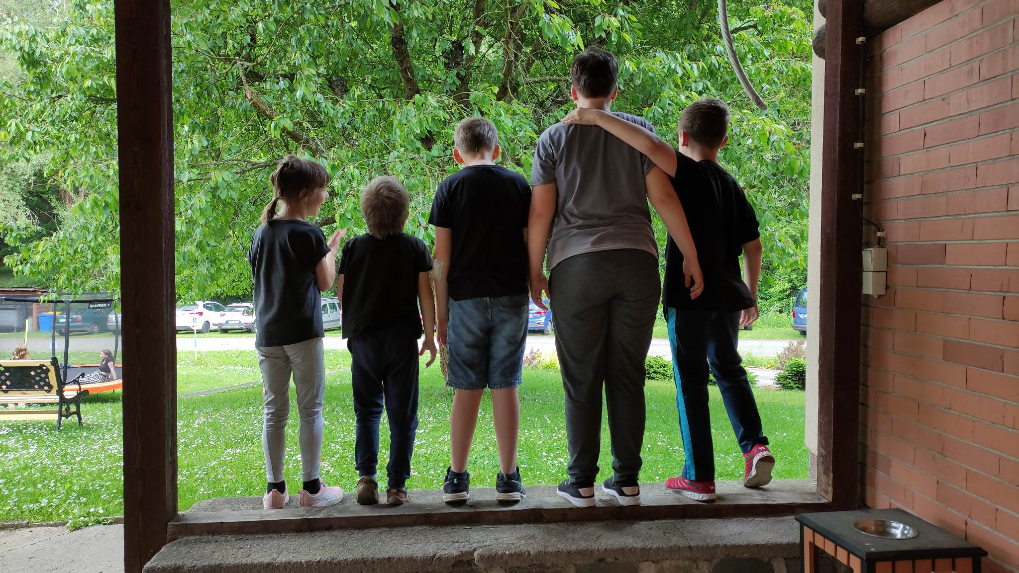

***Slovo na úvod***

Rok 2023 byl prvním uceleným rokem činnosti spolku. Oficiálně začal spolek působit od 1. července 2022. Hlavní myšlenkou při zakládání spolku bylo, a nadále je, nabídnutí podpory pro potřeby pěstounských rodin, chránit práva, zájmy a potřeby dětí žijících v těchto rodinách, primárně v regionu Blanenska, Boskovicka a Letovicka. Pověření pro výkon sociálně-právní ochrany dětí má spolek pro celý Jihomoravský kraj a Olomoucký kraj, kde nás oslovily zejména rodiny žijící v blízkosti hranice obou krajů. V průběhu roku 2023 byla z naší strany podána žádost o rozšíření pověření k doprovázení pěstounských rodin také v Pardubickém kraji a naší žádosti bylo vyhověno. Zde taktéž doprovázíme rodiny žijící v blízkosti hranice obou krajů.

Během našich životních cest nás doprovází různí lidé. Proto jsme v roce 2023 v našem spolku Rodičem jinak usilovali o to, aby naše služba doprovázení, podpořila v co nejvyšší míře naše pěstounské rodiny. Velkou pozornost jsme věnovali tomu, abychom byli schopni zajistit pro naše klienty komplexní podporu již od počátku jejich vstupu do procesu vedoucímu k pěstounství. Například jsme schopni pomoci klientům s vyřízením dávek pěstounské péče či jiných sociálních dávek formou doprovodu na jednání s pracovníky úřadů práce, klienti mohou využít i našeho doprovodu k potřebným jednáním, jsme schopni podpořit klienty s přípravou návrhů na soudy apod. Naší snahou bylo a nadále je, aktuálně reagovat na potřeby našich klientů – pěstounských rodin.

Jako doprovázející organizace intenzivně spolupracujeme s OSPODy, proto jsme v říjnu 2023 uspořádali společné setkání, které mělo za cíl upevnit dobré vztahy a zlepšit budoucí spolupráci.

Náš stabilní tým, který je složený z odborníků, je schopen reagovat na individuální potřeby našich klientů. Proto velké díky patří všem pracovníkům spolku i externím spolupracovníkům, kteří se podíleli na činnosti spolku. A v neposlední řadě patří poděkování také pěstounským rodinám, které otevřely své domovy a svá srdce dětem, které z různých důvodů nemohou být se svojí rodinou, a poskytují jim bezpečné a láskyplné prostředí. Díky pěstounům mají svěřené děti možnost získat pozitivní obraz fungující rodiny.

Mgr. Leona Fialová, předseda

***Organizační struktura***

Nejvyšším orgánem spolku je členská schůze, která volí předsedu. Zvolený předseda řídí doprovázející organizaci. V případě, že nemůže vykonávat svou funkci, zastupuje ho místopředseda spolku. Členské schůze se v roce 2023 konaly 27.04.2023 a 16.11.2023. Na schůzi dne 16.11.2023 proběhlo zhodnocení aktivit za rok 2023, členská schůze se hlasováním usnesla, že v dalším tříletém funkčním období bude i nadále předsedou spolku Mgr. Leona Fialová a místopředsedou spolku Mgr. Terezie Havlíčková, DiS. S ohledem na nárůst nových pěstounských rodin, které pracovníci spolku doprovázejí, došlo k pronájmu dalších prostor spolku, a to jak v Blansku, tak i v Boskovicích. Spolek také projednával nástup budoucího zaměstnance – Mgr. Ivy Musilové, DiS. od 01.02.2024.

***Poslání***

Posláním spolku Rodičem jinak je zejména naplňovat potřeby pěstounských rodin prostřednictvím činností vedoucích k jejich komplexní pomoci a podpoře.

***Cíl***

Cílem činnosti spolku je zejména funkční pěstounská rodina, která sytí všechny potřeby nezletilých dětí, a pomáhá pěstounům zvládat nároky spojené s výkonem pěstounské péče.

***Cílová skupina***

Cílovou skupinou jsou zejména pěstounské rodiny.

***Doprovázení***

K 1.1.2023 jsme doprovázeli 36 pěstounských rodin. V průběhu roku 2023 jsme uzavřeli 16 nových dohod s pěstounskými rodinami, z toho 5 dohod bylo v roce 2023 ukončeno (3 z důvodu zletilosti dítěte, 2 z důvodu zamítnutí návrhu prarodiče na pěstounskou péči). Ke konci roku 2023 jsme tedy doprovázeli 47 rodin – 13 zprostředkovaných pěstounských rodin, 30 nezprostředkovaných pěstounských rodin a 4 pěstounské rodiny na přechodnou dobu. Nadále jsme pokračovali ve spolupráci s OSPOD Blansko, Boskovice, Vyškov, Kuřim, Tišnov, Bučovice, Magistrát města Brna a nově jsme navázali spolupráci s OSPOD Svitavy.

***Vzdělávání***

V roce 2023 jsme uspořádali sedm vzdělávacích akcí:

Již jako v roce 2022 některé akce proběhly v areálu Fary v Boskovicích, a to v termínech **15.04., 30.09. a 04.11.2023** vždy **v časové dotaci 8 hodin**.

V termínu 15.04.2023 nám přednášela diplomovaná zdravotní sestra na téma **„První pomoc“**, v odpoledním bloku jsme měli možnost nahlédnout do **„Tygřího světa“**, téma bylo zaměřeno na neposedné, živé děti, jak s nimi vhodně komunikovat. Akce se zúčastnilo 16 osob.

V termínu 30.09.2023 jsme měli možnost získat informace přímo z úst soudkyně Okresního soudu v Chrudimi. Zabývali jsme se tématem **„Průběh soudního procesu o pěstounské péči a postavení pěstouna v něm“**. Akce se zúčastnilo 17 osob.

V termínu 04.11.2023 nám přednášeli policisté PČR na téma **„Kyberšikana“**, v odpoledním bloku jsme měli možnost zjistit novinky či změny v oblasti **„Pěstoun a daně“**. Akce se zúčastnilo 17 osob.

Vzdělávání se zúčastnili nejen osoby pečující, které mají uzavřenou dohodu o výkonu pěstounské péče s Rodičem jinak z. s., ale i klienti jiných doprovázejících organizací.

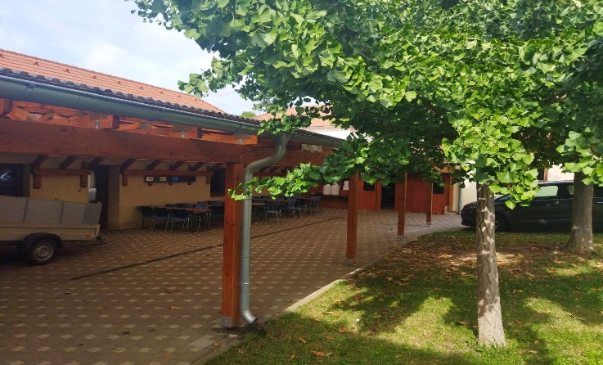

V termínu **12.-14.05.2023** proběhla víkendová vzdělávací akce v Penzionu Hippoclub Lednice na téma **„Efektivní komunikace v rodině s dítětem“ v rozsahu 24 hodin**. Téma nám přednášel pedagog volného času a speciální pedagog. Akce se zúčastnilo celkem 13 osob.

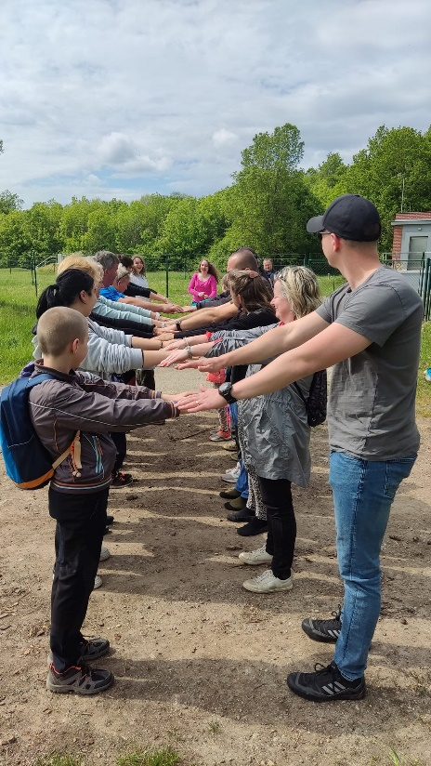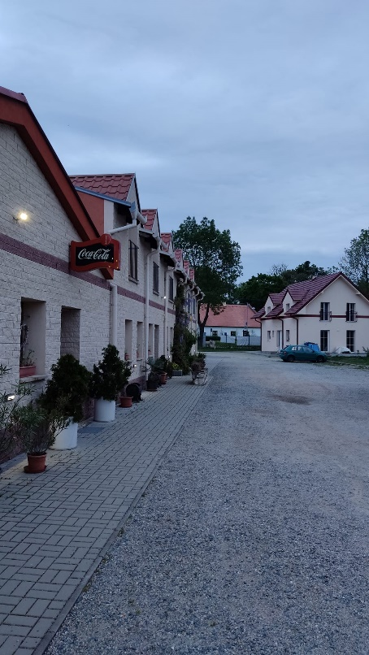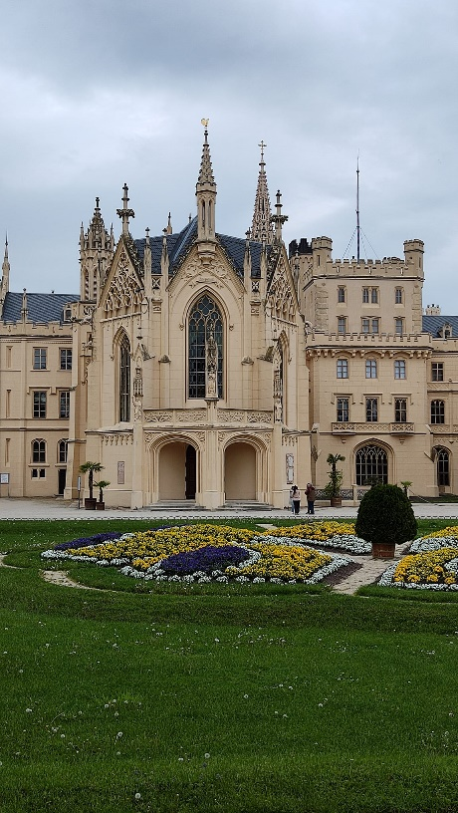

V termínu **09.-11.06.2023** proběhla víkendová vzdělávací akce ve Středisku Word of life ČR, Černá Hora 493 na témata **„Kontakt dítěte v pěstounské péči s biologickou rodinou“, „Jak reagovat na různé negativní emoce v náhradní rodinné péči“** celkem **v rozsahu 24 hodin**. Téma nám přednášela soudkyně Okresního soudu v Chrudimi a psychoterapeutka, která vystudovala medicínu a věnuje se individuální i skupinové psychoterapii. Akce se zúčastnilo 22 osob.

V termínu **06.-08.10.2023** proběhla víkendová vzdělávací akce v Centru sv. Martina, dům LOTOS, Komenského 4 a, Blansko na témata **„Představení služby Terénního týmu Blanensko Práh“, „Pěstoun a daně“** a zbývající část akce nám lektoroval psycholog, psychoterapeut na téma **„Práce s emocemi u dětí“** celkem **v rozsahu 24 hodin**. Akce se zúčastnilo 21 osob.

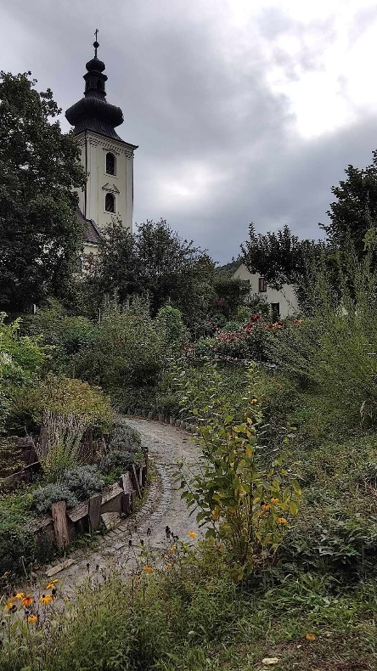

V termínu **20.10.2023** proběhla vzdělávací akce v prostorách Galerie města Blanska, Dvorská 2 na téma **„Hledání různých pohledů k příležitostem seberozvoje a ke změnám“** **v rozsahu 3 hodin**. Téma nám přednášela psycholožka, psychoterapeutka. Akce se zúčastnilo 10 osob.

***Další činnost***

V roce 2023 spolek Rodičem jinak proplatil čerpání respitní péče celkem třiceti rodinám v celkové výši 126 789,-- Kč. Krátkodobé hlídání bylo proplaceno sedmi rodinám v celkové výši 4 000,-- Kč. Dále bylo krátkodobé hlídání jednou zajišťováno pracovnicemi spolku Rodičem jinak. Psychologická odborná pomoc byla zprostředkována šestnácti pěstounským rodinám v celkové výši 102 920,-- Kč. U dvanácti pěstounských rodin jsme opakovaně zajišťovali doprovod na kontakty s biologickými rodinami. U dvou pěstounských rodin na přechodnou dobu byly proplaceny náklady spojené s procesem předávání dítěte z přechodné pěstounské péče do jiné náhradní rodiny v celkové výši 9 000,-- Kč.

V případě zájmu doprovázíme pěstouny k soudním jednáním, na jednání případové konference, jednání se školou, s úřadem práce apod.

***Jiné aktivity***

Dne 29.03.2023 proběhla ve spolupráci s OSPOD MěÚ Blansko **beseda** na téma **„Pěstounská péče“.**

Za podpory pracovníků Domu dětí a mládeže v Blansku spolek Rodičem jinak uspořádal dvě akce pro děti. Jedna akce proběhla 29.04.2023 „Tvořeníčko ke Dni matek“, druhá akce proběhla 21.10.2023 „Podzimní vyrábění“.

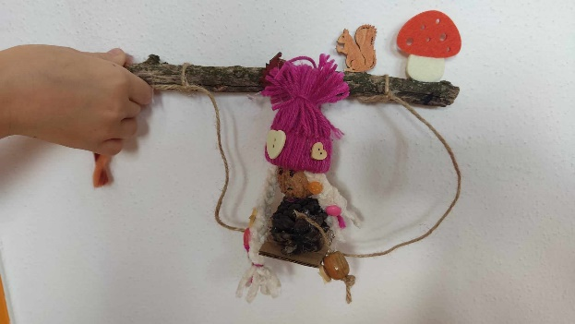

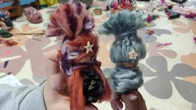

Dne 24.06.2023 jsme společně s pěstounskými rodinami oslavili první narozeniny spolku Rodičem jinak v areálu Fary v Doubravici nad Svitavou.

Dne 27.10.2023 uspořádal spolek Rodičem jinak **pracovní setkání zaměstnanců OSPOD**ů. Setkání se zúčastnilo 9 zaměstnankyň OSPODů Blansko, Boskovice, Břeclav, Svitavy a Magistrátu města Brna. Setkáním provázela MUDr. Taťjána Horká.

Doplňkově se věnujeme také **facilitaci případových konferencí**, které slouží primárně potřebám našich klientů, pokud jsme schopni v dané projednávané věci zajistit nestrannost facilitátora. V roce 2023 se jednalo o osm případových konferencí.

V květnu jsme absolvovali pracovní setkání se sociálními pracovnicemi OSPOD MěÚ Svitavy, v rámci kterého, jsme představili činnosti spolku, možnosti spolupráce.

V listopadu 2023 jsme měli možnost sdílet zkušenosti, v rámci supervizního setkání, s týmem pracovnic zajišťujících doprovázení pěstounských rodin v neziskové organizaci STŘED, v detašovaném pracovišti v Moravských Budějovicích.

***Financování a hospodaření***

**Výnosy za rok 2023 2 628 847,28 Kč**

Státní příspěvek na výkon pěstounské péče 2 574 475,72 Kč

Vzdělávání pěstounů z jiné organizace 40 000,-- Kč

Facilitace případových konferencí 12 100,-- Kč

Ostatní výnosy (úroky) 2 271,56 Kč

**Náklady za rok 2023 2 623 264,44 Kč**

Osobní náklady - mzdy a DPP 1 218 211,-- Kč

* odvody SP, ZP, zákonné 367 463,-- Kč

Cestovné 78 752,-- Kč

Energie, nájem 130 223,-- Kč

Leasing 25 244,42 Kč

Režie (poštovné, telefon, internet, software, pojištění) 37 871,20 Kč

Školení a supervize zaměstnanců 22 898,-- Kč

PHM 7 527,50 Kč

Majetek a spotřební materiál 261 427,63 Kč

Občerstvení 10 258,43 Kč

Ostatní služby 118 288,48 Kč

Respitní péče 126 789,-- Kč

Krátkodobé hlídání 4 000,-- Kč

Psychologická odborná pomoc 102 920,-- Kč

Školení pěstounů 102 200,-- Kč

Náklady spojené s předáváním dítěte z PPPD 9 000,-- Kč

Ostatní náklady (poplatky bance, kurzovné rozdíly, daně, poplatky) 190,78 Kč

**Výsledek hospodaření 5 582,84 Kč**

***Poděkování***

Rádi bychom touto cestou poděkovali všem podporovatelům, příznivcům a sponzorům spolku Rodičem jinak. Zejména firmě Vitar Tišnov, která nám pro děti opět zdarma dodala pitíčka Capri-Sun a klientkám kosmetiky TianDe, které pomohly připravit balíčky pro naše pěstounské rodiny.

